
Schedule – superbrugerguide: Medarbejdere
Tilgængelighed, arbejdstid, mødetyper og lokationer i Management UI · v1.0 · 11.06.2026
Formål og værdi
På Medarbejdere styrer du den enkelte medarbejders tilgængelighed: om medarbejderen overhovedet kan bookes, hvornår (dage og tider), til hvilke mødetyper og på hvilke lokationer. Det er her, du bestemmer, hvilke ledige tider kunderne får vist — så denne skærm er motoren bag tilgængeligheden.
Ordliste — kort forklaring af centrale ord
Medarbejder: En person, der kan bookes til kundemøder. Medarbejdere synkroniseres ind fra jeres Entra (AD) — du opsætter deres tilgængelighed her.
Kan bookes: Hovedkontakten: om medarbejderen overhovedet kan bookes til kundemøder. Slået fra = vises aldrig.
Specifik medarbejder: Medarbejderen vises kun, hvis kunden/medarbejderen vælger personen specifikt ved navn — ikke i den almene pulje.
Arbejdsdage / Arbejdstid: De dage og det tidsrum, medarbejderen kan bookes inden for. Kan sættes ens for alle dage eller pr. dag.
Mødetyper: Fysisk, Online, Telefon eller Offsite — hvad medarbejderen kan bookes til.
Lokation: Den lokation, medarbejderen er tilgængelig for møder på (kan variere pr. dag).
Max. timer pr. dag: Loft over, hvor mange timers kundemøder medarbejderen kan bookes til pr. dag.
Grupper: Read-only oversigt over de kompetence- og servicegrupper, medarbejderen er med i (styrer emner/kundetyper og puljer).

Målgruppe og forudsætninger
• Målgruppe: superbruger/administrator (rolle Configurator eller Admin).
• Medarbejdere synkroniseres fra Entra (AD) og vises i feltet Vælg medarbejder — du opretter dem ikke her, men opsætter deres tilgængelighed.
• Følgende bør være oprettet: lokationer, kompetencegrupper (emner + kundetyper) og evt. servicegrupper — de afgør sammen med tilgængeligheden, hvilke tider der vises.
• Mangler en medarbejder i listen, er det typisk en synk-sag — kontakt din administrator.
Bemærk: Brand-navnet er Schedule; i systemet/menuen kan du stadig møde det tidligere navn (bookme). Det er det samme produkt.

Dit udbytte
Efter denne guide kan du:
• Slå en medarbejder til/fra for booking og styre, om de kun kan vælges specifikt.
• Sætte arbejdsdage, arbejdstid, mødetyper og lokation — ens eller pr. dag.
• Sætte et loft for max. timer pr. dag.
• Aflæse medarbejderens grupper og fejlfinde, hvorfor en medarbejder ikke vises.
Overblik (rækkefølge)
• Trin 1: Vælg medarbejder.
• Trin 2: Kan medarbejderen bookes? (og evt. kun som specifik medarbejder).
• Trin 3: Arbejdsdage og arbejdstid (ens eller særlige regler pr. dag).
• Trin 4: Mødetyper og lokation (ens eller pr. dag).
• Trin 5: Max. timer pr. dag.
• Trin 6: Gem — og tjek medarbejderens grupper.
Trin-for-trin (Management UI)
Bemærk: Ændringer gemmes, når du klikker Gem nederst (kvittering: Tilgængelighed opdateret = ændringen er gemt). Kundevisningen kan være et øjeblik (typisk få minutter) om at følge med. Forlader du siden med ugemte ændringer, advarer systemet dig.

Trin 1 · Vælg medarbejder
Hvorfor: Find den medarbejder, du vil opsætte tilgængelighed for.
• Gå til Schedule → Medarbejdere (afsnittet Kalender og tilgængeligheder).
• Søg i Vælg medarbejder på navn, initialer eller e-mail.
• Medarbejderens opsætning vises herunder. Siden har to faner: Tilgængelighed (indstillinger) og Grupper (read-only medlemskaber).
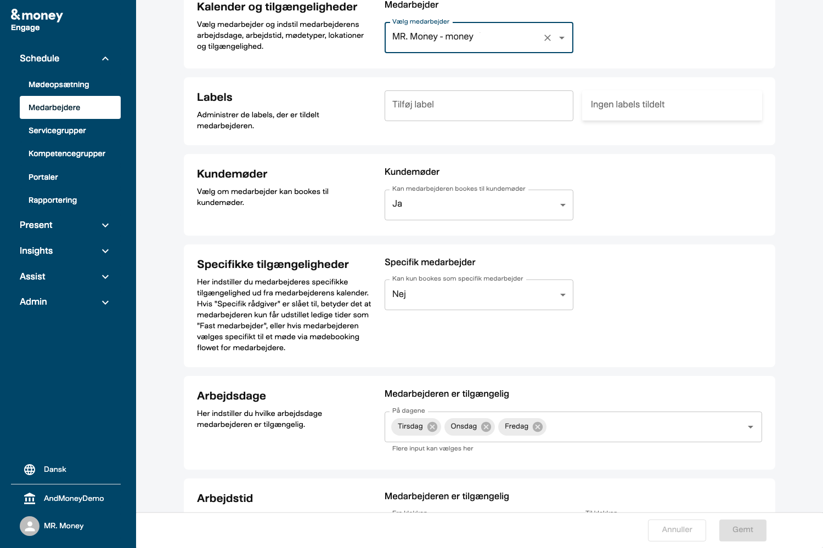
Skærmbillede 1 (Management UI) — Schedule → Medarbejdere — Vælg medarbejder + medarbejderens tilgængelighed
Bemærk: Labels (lige under medarbejder-valget) er valgfrit og bruges kun til at organisere/filtrere medarbejdere — det påvirker ikke booking.

Trin 2 · Kan medarbejderen bookes?
Hvorfor: Hovedkontakten for, om medarbejderen indgår i booking — og om de kun kan vælges specifikt.
• Under Kundemøder: sæt Kan medarbejderen bookes til kundemøder til Ja (Nej = medarbejderen vises aldrig).
• Under Specifikke tilgængeligheder: sæt evt. Kan kun bookes som specifik medarbejder til Ja — så vises medarbejderen kun, når de vælges specifikt ved navn (ikke i den almene pulje).
• Sæt evt. Kan medarbejderen tage opkald fra udlandet (global tilgængelighed) efter behov.
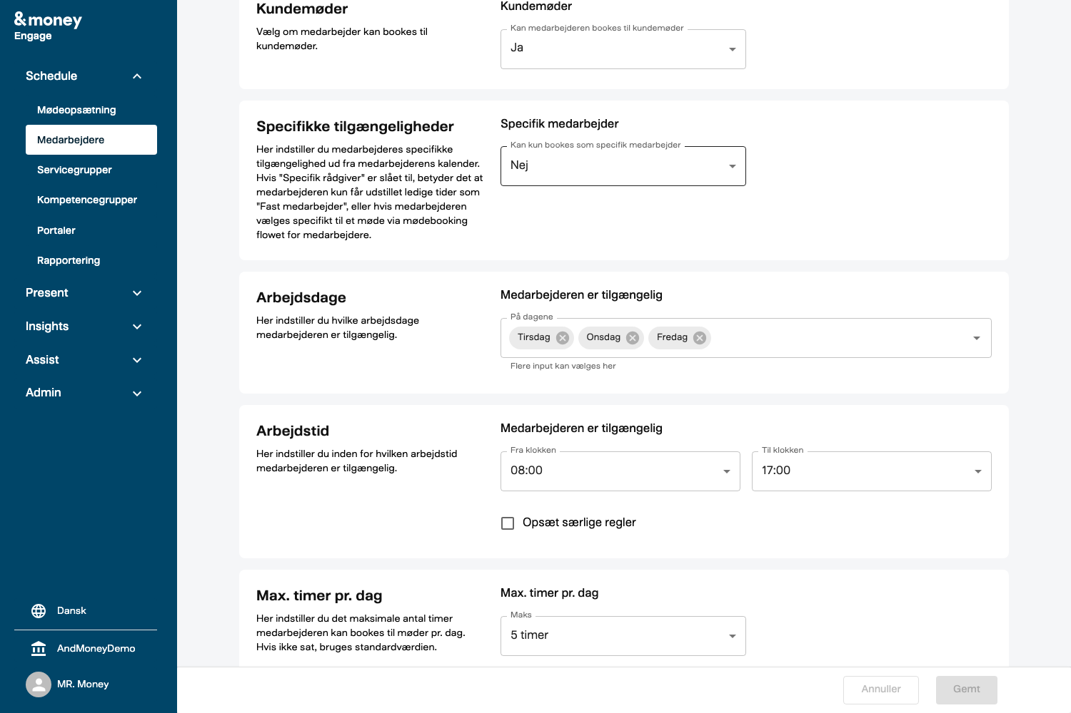
Skærmbillede 2 (Management UI) — Kundemøder (Kan bookes) + Specifikke tilgængeligheder (kun specifik medarbejder)
Bemærk: Kan medarbejderen bookes er hovedkontakten: står den på Nej, vises medarbejderen ikke, uanset alt andet.

Trin 3 · Arbejdsdage og arbejdstid
Hvorfor: Hvilke dage og inden for hvilket tidsrum medarbejderen kan bookes.
• Under Arbejdsdage: vælg de dage, medarbejderen er tilgængelig (fravalgt dag = ingen tider den dag).
• Under Arbejdstid: sæt Fra klokken og Til klokken — gælder som udgangspunkt alle arbejdsdage.
• Vil du have forskellige tider pr. dag: sæt Opsæt særlige regler, så kan hver dag have sit eget tidsrum.
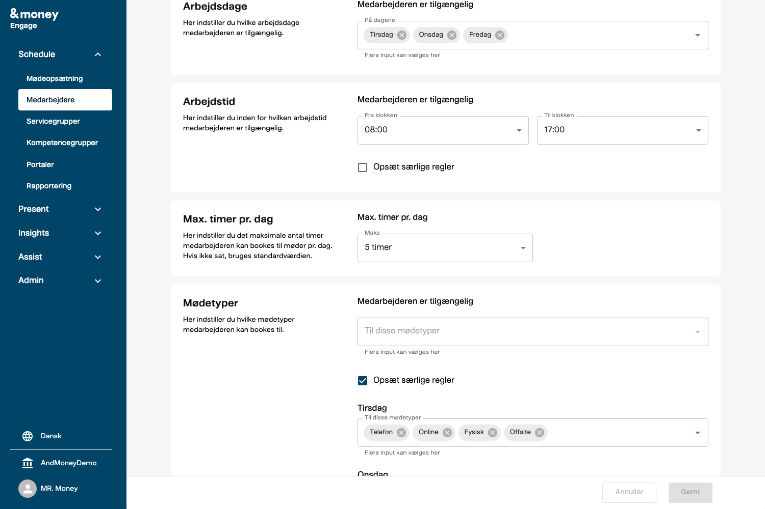
Skærmbillede 3 (Management UI) — Arbejdsdage + Arbejdstid (Fra/Til klokken) med Opsæt særlige regler
Husk: Opsæt særlige regler lader dig sætte tider (og mødetyper/lokation) pr. dag i stedet for ét fælles. Slår du det til, så udfyld hver relevant dag — en dag, du ikke udfylder, giver ingen tider. Slår du det fra igen, gælder det fælles tidsrum.

Trin 4 · Mødetyper og lokation
Hvorfor: Hvad medarbejderen kan bookes til — og hvor.
• Under Mødetyper: vælg Fysisk, Online, Telefon og/eller Offsite (kun valgte typer tilbydes).
• Under Lokation: vælg den/de lokationer, medarbejderen er tilgængelig på (tom = medarbejderens standard-lokation).
• Begge kan sættes ens for alle dage eller pr. dag via Opsæt særlige regler.
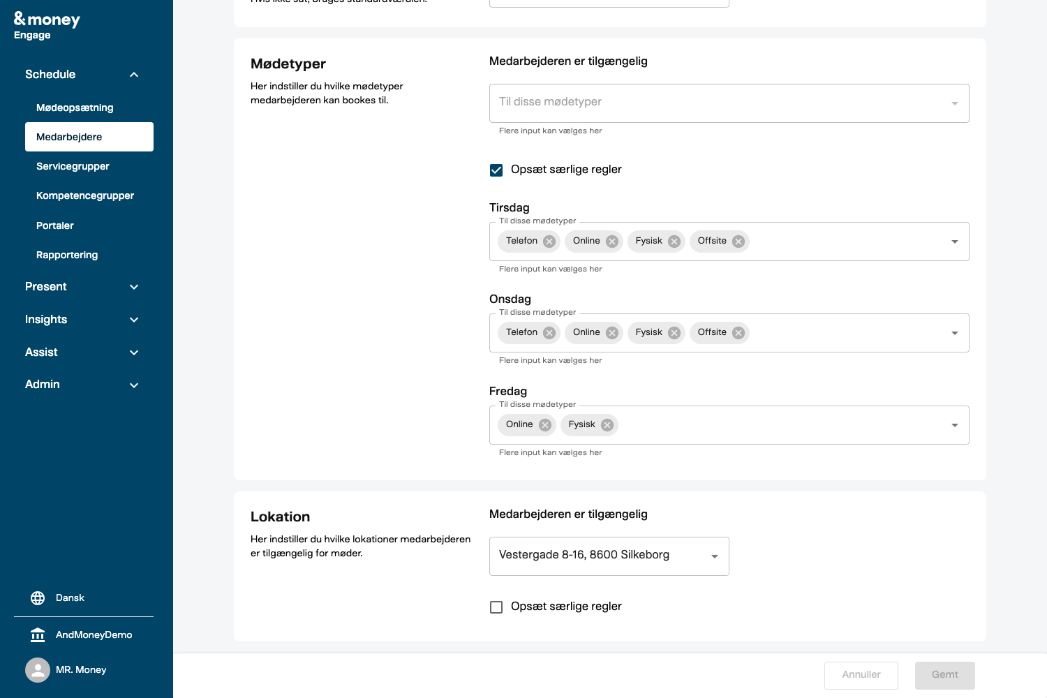
Skærmbillede 4 (Management UI) — Mødetyper (Fysisk/Online/Telefon/Offsite) + Lokation
Bemærk: Standarder, du arver: tom Lokation = medarbejderens standard-lokation fra profilen; Ingen tilsidesættelse (brug standard) under Max. timer = den organisations-standard, der er sat under Mødeopsætning → Standardværdier.

Trin 5 · Max. timer pr. dag
Hvorfor: Et valgfrit loft over, hvor mange timers kundemøder medarbejderen kan bookes til pr. dag.
• Under Max. timer pr. dag: vælg et loft, eller behold Ingen tilsidesættelse (brug standard).
• Er loftet nået for en dag, vises ingen flere tider den dag.
Bemærk: Max. timer pr. dag gælder kun kundemøder — interne møder tæller ikke med. Er medarbejderen i en servicegruppe, gælder den højeste grænse.

Trin 6 · Gem og tjek grupper
Hvorfor: Gem opsætningen, og aflæs medarbejderens grupper.
• Klik Gem — du får kvitteringen Tilgængelighed opdateret.
• Klik fanen Grupper (øverst) — her ser du (read-only) medarbejderens Kompetencegrupper (direkte og arvede) og Servicegrupper.
• Mangler en kompetence/servicegruppe, tilføjes medarbejderen på selve gruppen (ikke her).
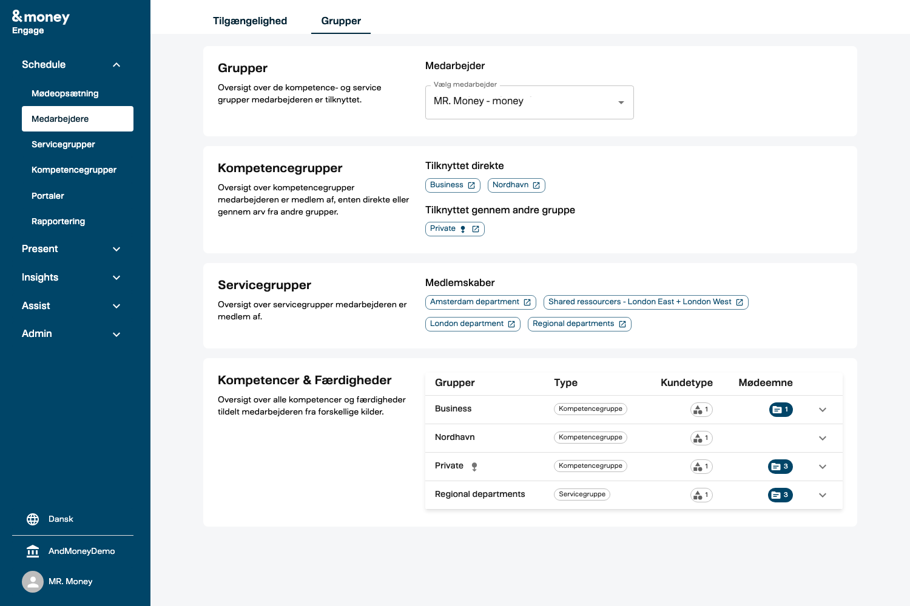
Skærmbillede 5 (Management UI) — Grupper — read-only oversigt over Kompetencegrupper (direkte/arvet) og Servicegrupper
✓ Sådan ved du, det lykkedes: Tilgængeligheden er gemt, og medarbejderens grupper ser rigtige ud.
Eksempel: Gør en medarbejder bookbar mandag–torsdag 09–15 til Fysisk + Online på Filial Aarhus, max 4 timer/dag: Trin 2 Kan bookes = Ja; Trin 3 vælg man–tor + arbejdstid 09–15; Trin 4 mødetyper Fysisk+Online, lokation Filial Aarhus; Trin 5 max 4 timer; Trin 6 Gem.
Hvad betyder felterne?
Felt | Hvad det styrer | Betydning (★ = påvirker tilgængelighed)
Kan medarbejderen bookes | Hovedkontakt | ★ Nej = medarbejderen vises aldrig. Ja = indgår (afhænger af resten).
Kan kun bookes som specifik medarbejder | Synlighed | ★ Ja = vises kun ved specifikt valg ved navn, ikke i den almene pulje.
Kan tage opkald fra udlandet | Global tilgængelighed | Om medarbejderen kan tages med i bookinger på tværs af grænser.
Arbejdsdage | Dage | ★ Kun valgte dage giver tider. Fravalgt dag = ingen tider.
Arbejdstid (Fra/Til klokken) | Tidsrum | ★ Kun tider inden for vinduet vises. Kan sættes pr. dag.
Mødetyper | Kanal | ★ Kun valgte typer (Fysisk/Online/Telefon/Offsite) tilbydes.
Lokation | Sted | ★ Medarbejderen vises kun for bookinger på den/de valgte lokationer.
Max. timer pr. dag | Dagligt loft | ★ Når loftet er nået, vises ingen flere tider den dag (kun kundemøder).
Opsæt særlige regler | Pr.-dag-styring | Slå til for at sætte forskellige tider/mødetyper/lokation pr. dag.
Grupper (Kompetence-/Service-) | Emner/kundetyper/puljer | Read-only her. Styrer hvilke emner/kundetyper medarbejderen kan tage, og hvilke puljer de indgår i.

Hvad styrer de viste tider?
En tid vises kun, når alle betingelser er opfyldt for medarbejderen:
• Kan bookes = Ja, og (hvis relevant) medarbejderen er ikke sat til kun-specifik.
• Dagen er en arbejdsdag, og tiden ligger inden for arbejdstiden.
• Den ønskede mødetype og lokation er valgt for medarbejderen (den dag).
• Max. timer pr. dag er ikke nået.
• Medarbejderen er kvalificeret via kompetencegruppe (emne + kundetype) — og evt. aktiveret via servicegruppe.
• Medarbejderens kalender (Outlook) er fri på tidspunktet.
Fejlfinding
Medarbejderen vises ikke i tilgængelighed
Tjek i denne rækkefølge (hyppigst først):
• Kan medarbejderen bookes står på Nej → sæt til Ja.
• Medarbejderens Outlook-kalender er optaget (også heldags-/tentative aftaler kan blokere) → tjek kalenderen.
• Den ønskede mødetype eller lokation er ikke valgt for dagen (fx kun Online, men kunden vil Fysisk) → tilføj dem.
• Medarbejderen er sat til kun specifik → vises kun ved specifikt valg ved navn.
• Ingen kompetencegruppe matcher emne/kundetype → tilføj til den rette gruppe.
• Bookingen kræver en servicegruppe (fx fjern-/national pulje), og medarbejderen er ikke med i en aktiveret gruppe → tilføj/aktivér gruppen.
• Arbejdsdag ikke valgt, eller tiden ligger uden for arbejdstiden → justér dage/tider.
• Max. timer pr. dag er nået (kan give tomme eftermiddage) → vent på ny dag eller hæv loftet.
• Særlige regler pr. dag: en dag mangler mødetype/lokation/tid → udfyld dagen.
Ændringer slår ikke igennem
• Husk at klikke Gem (kvittering: Tilgængelighed opdateret).
• Bruger du særlige regler pr. dag, så tjek, at du har redigeret den rigtige dag.
• Ændringer kan tage et øjeblik at slå igennem i booking — prøv en ny søgning/opdatér.
Medarbejderen mangler i listen
Medarbejdere kommer fra Entra (synk). Mangler en person, er det en synk-/adgangs-sag — kontakt din administrator.
Se også / forudsætninger
→ Schedule – FAQ (Medarbejdere) — typiske spørgsmål, fejl og svar.
→ Schedule – superbrugerguide: Servicegrupper — puljer og prioritet.
→ Schedule – superbrugerguide: Portaler — den kundevendte booking-side.
→ Hjælpetekst-forbedringer (Medarbejdere) — forslag til klarere felt-hjælpetekster.

Seneste opdatering
• 11.06.2026 (v1.0) — Første version (medarbejder-tilgængelighed).
✅ Færdig! Medarbejderens tilgængelighed er sat op og gemt.

&money · support: info@andmoney.dk · andmoney.dk · Schedule superbrugerguide (Medarbejdere) · v1.0 · 11.06.2026

